Projet OTL
OuTiLs

Document d'exploitation
© Ville de Nouméa- 2011

Version | Date | Document | Nature de l’évolution | Auteur
01 | 03/08/11 | 0000.doc |  | Luc Bourdil

Rédigé par :  LUC BOURDIL | Vérifié par :  RICHARD DEPLANQUE | Approuvé par :
SED – VALIDé PAR  LUC BOURDIL | SIE – VALIDé PAR

Diffusion
Destinataire | Pour action | Pour info
R. DEPLANQUE – Chef du SED |  | X
V. JUSTIN – Chef du SIE |  | X
A. SALES – Chef du DMD |  | X
D. LEROUX - Directeur de la DSI |  | X

Historique des Mises à jour
Version | Date | Document | Nature de l’évolution | Auteur
1.0 | 07/12/11 | OTL-DOC-EXP-01.doc | Création | Luc BOURDIL

Documents de reference
Date | Document | Type de document | Auteur
10/08/11 | Installation d'une appli Web sur WAS.doc | Guide d’installation et de déploiement d’une appli web sur WAS | Luc BOURDIL
27/05/11 | Guide de réalisation V4.doc | Guide de réalisation de projet WEB avec le Framework Mairie | Luc BOURDIL
16/02/04 | Démarrage du serveur WAS.doc |  | Luc BOURDIL

TABLE DES MATIERES
1. Objet du document 4
2. Objectifs de l’application 5
3. Architecture technique 6
3.1 Serveur d’application 6
3.2 Les applications 7
3.2.1 Application Distiller 7
3.2.2 Application exportFileServlet 8
3.3 Sauvegardes et LOGS 9
3.4 Reprise après incident 9
4. Diagramme de classes 10

- Objet du document

Les objectifs du document d’exploitation sont de :
- Décrire l’architecture technique de l’application
- Faciliter la reprise d’incident

- Objectifs de l’application
Le projet OuTiLs est composé, à ce jour, de deux fonctionnalités :
- Un distiller : convertit des images en PDF d’un dossier source vers un dossier destination. Le distiller est utilisé par l’état civil pour le scan des actes mais peut aussi être utilisé pour d’autres applications.
- Un transfert de fichier : pour télécharger des fichiers depuis l’AS400 sur le poste de travail en utilisant un navigateur WEB.

Architecture technique
L’application s’appuie sur une architecture n-tiers.
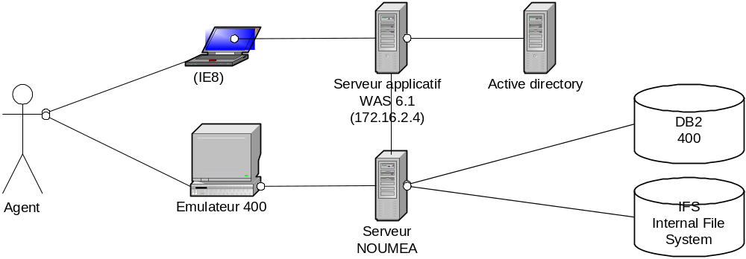

L’applicatif est déployé sur le serveur WAS (cf. Installation d'une appli Web sur WAS)
Les fichiers sont stockés dans l’IFS ou tout autre UNC (voir paramétrage dans les sections suivantes)
Les tables sont stockées dans le DB2 400 sur NOUMEA

Serveur d’application
Le nom de l’application est OutilEAR :
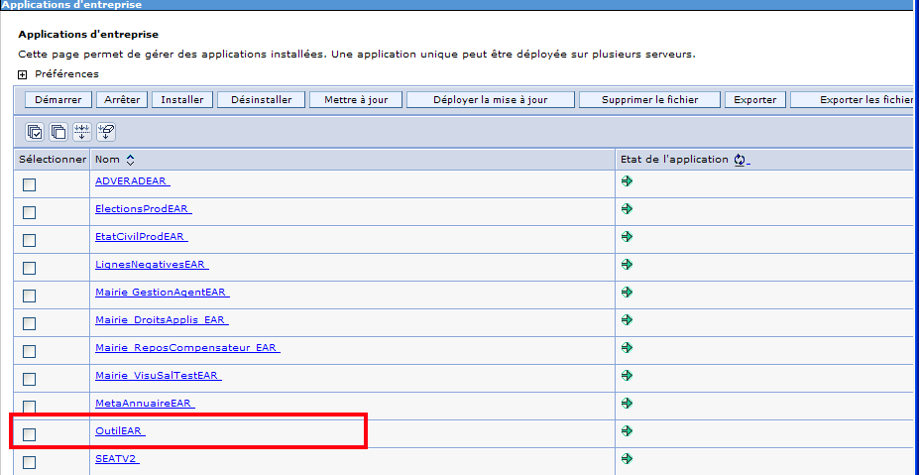

Le dernier EAR déployé se trouve sur le serveur WAS dans le dossier suivant :
e:\EAR\Outil

Les applications

Application Distiller
L’application scanne toutes les 60 secondes les dossiers sources. Si elle rencontre des images, elle les convertit en PDF dans le dossier destination et supprime l’image du dossier source.

Url de connexion : http://was/Mairie/Outils/ImageDistillerServlet
L’authentification s’appuie sur l’AD en utilisant le user adminwas.

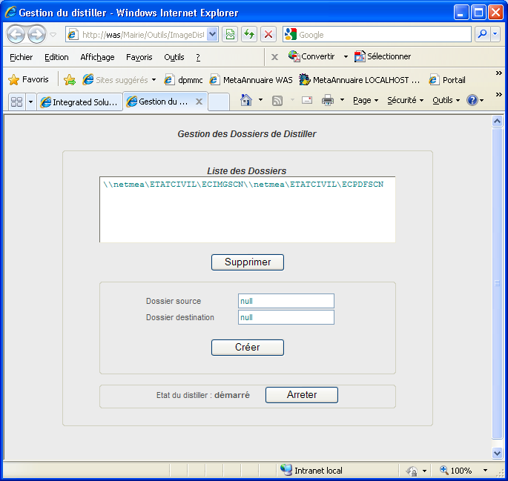

Dans la copie ci-dessus, le distiller ne scanne qu’un dossier : il convertit les images du dossier \\netmea\ETATCIVIL\ECIMGSCN pour les convertir en PDF dans le dossier \\netmea\ETATCIVIL\ECPDFSCN.

Pour rajouter un dossier à scanner : saisir les dossiers sources et destination puis bouton Créer.
Pour supprimer un dossier à scanner, le sélectionner et cliquer sur Supprimer.
IMPORTANT : Le dossier ajouté doit être accessible par le user site-mairie\adminwas avec les droits de lecture/écriture.

Par défaut, l’application démarre avec le serveur d’application. Il est possible de le stopper en cliquant sur Arrêter, puis Démarrer (même bouton) pour le relancer.

Application exportFileServlet
Il y a plusieurs appels différents en fonction des paramètres.

Appel standard
Il suffit de donner en paramètre file=schema.nomTable

Exemple d’appel : http://was/Mairie/Outils/ExportFileServlet?file=mairie.sppers
Le fichier mairie.sppers sera téléchargé par le navigateur.

Appel standard avec extension
Si l’on souhaite que le navigateur web mette une extension au fichier,
Il faut de donner en paramètre :
- file=schema.nomTable
- ext=??? (ex :txt, csv, …) SI CSV est rajouté, chaque champ du fichier résultat sera séparé par un point virgule.

Exemple d’appel : http://was/Mairie/Outils/ExportFileServlet?file=mairie.sppers&ext=txt
- Le fichier mairie.sppers sera téléchargé par le navigateur et aura l’extension txt

Transfert TTO
Dans le 3ieme cas (Transfert TTO), le nom du TTO est défini dans la table mairie.exportfile sur le serveur NOUMEA.
Exemple de la table :
NOMTTO | REQUETE | NOMFICHIER | EXTFICHIER | ENTETE
CCAS_BUDG | SELECT * FROM MAIRIE.BUDGET where CODCOL = '200' | budget | txt | N
CCAS_CAFAT | SELECT * FROM PERSCCAS.TDNCAFA | cafat | dnt | <null>
CDE_TITRE | SELECT * FROM MAIRIE.TITRE where CODCOL = '201' | titre | txt | N
DC_CNIP1 | select nomdos, predos, teldos from mairie.dccnip where etados=4 and teldos<>0 and titdos=1 order by nomdos, predos | DCCNIP1 | txt | O
EC_DCDCMA | SELECT *FROM MAIRIE.MARISEE | DCDCMA | csv | O

Description:
Colonne | Description
NOMTTOMTTO | Nom du TTO : paramètre passé à l’URL
REQUETE | Requête SQL qui ramène les informations
NOMFICHIER | Nom du fichier que le browser proposera
EXTFICHIER | Extension du fichier que le browser proposera. Si la valeur est CSV, chaque champ de la requête sera séparé par un point virgule.
ENTETE | O si le fichier doit contenir une entête (nom des colonnes résultantes)

Exemple d’appel : http://was/Mairie/Outils/ExportFileServlet?nomTTO=EC_DCDCDMA
- Le résultat de la requête correspondant au NOMTTO EC_DCDCMA aura pour nom e fichier DCDCMA, avec l’extension CSV (donc champ séparé par des « ; ») et une entête.

Sauvegardes et LOGS
Le SGBD AS400 est sauvegardé par le SIE selon leur procédure de sauvegarde.
Le serveur NOUMEA est sauvegardé par le SIE selon leur procédure de sauvegarde.
Le serveur WAS est sauvegardé par le SIE selon leur procédure de sauvegarde.
La log est sur le serveur d’application dans le dossier :
e:\WebSphere\AppServer\profiles\AppSrv02\logs\serveurProd1

Reprise après incident
Vérifier que l’application n’est pas accessible depuis un autre poste.
Si elle l’est, c’est un problème du poste.
Vérifier que le réseau soit fonctionnel.
Vérifier que le serveur (sur lequel est déployé le programme) est opérationnel.
Se connecter à la console d’administration de WAS (Démarrage du serveur WAS.doc)
- Vérifier que les serveurs soient bien actifs (verts). Si ce n’est pas le cas, les démarrer
- Vérifier que l’application soit démarrée (vert). Si ce n’est pas le cas, la démarrer
Si le problème persiste, regarder les logs pour pister le démarrage de l’application.
Importer l’application dans RAD et debugger l’application.

Diagramme de classes
